Sixth Grade Unidad 1: “Feelings and opinions”

**Asignatura:** Inglés  **Curso:**

**Fecha:** semana 27 abril 01 mayo **Docente:** Paula Sepúlveda Millán

**Nombre del Alumno:** ____________________________

**I-.- Objetivo de Aprendizaje:** OA 2-8-16

**II.- Contenido; feelings and opinions unit 1**

**III.- Objetivo de la clase** Formulan y responden preguntas relacionadas con el vocabulario temático usando conectores aprendidos. Manifiestan sentimientos y justifican su respuesta; por ejemplo: I feel happy because…; I’m sad about my pet

**IV.- Indicaciones generales:**

1. Recordar contenidos de clases anteriores respecto a los sentimientos y estado de ánimo

“Happy, sad, angry, etc”

1. Identificar vocabulario temático imagen 1

c) usar conectores “because-porque” “about-sobre acerca”

**V.- Actividad a desarrollar**

**Ejemplo:**

-How do yu feel? (¿cómo te sientes?)

-I feel hungry (me siento hambriento)

**-Because** I don´t have a sandwich (porque no tengo un sandwich)

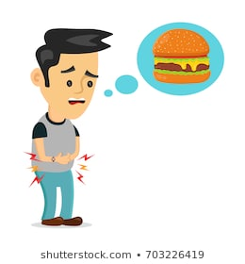 -How do you feel? (¿cómo te sientes?

-I feel sleepy ( me siente con sueño)

**-Aboout** I went to a party (debido a que fui a una fiesta)

-Student A: What’s the matter? (¿qué sucede?)

-Student B: I feel sad.

-Student A: Why do you feel sad? (por qué te sientes triste?)

-Student B: Because my pet is sick. ( porque mi perro está trsite)

1 Unir las emociones con las imágenes con los sentimientos con una línea

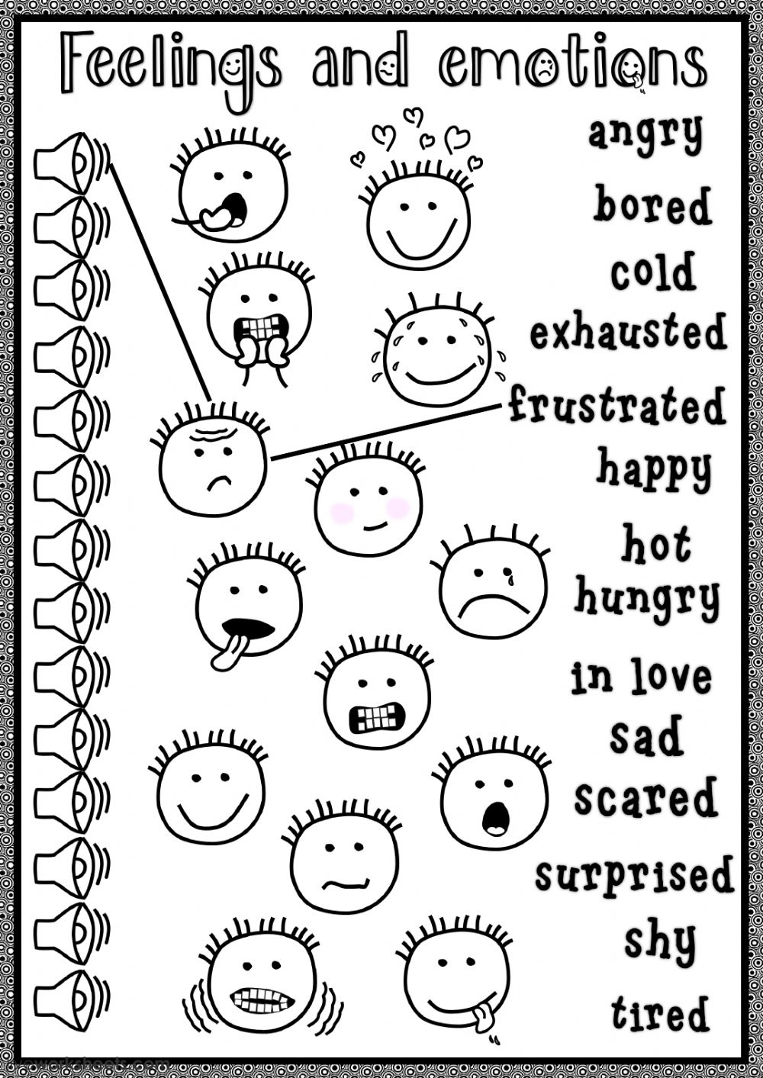

Elije 7 emociones de la imagen anterior (1) y formule pregunta y respuesta usando conector según lo indicado al comienzo

Ejemplo: how do you feel? O What´s the matter? (preguntas cualquiera de las 2)

I feel cold “because” o “about” is cloudy (cualquiera de los 2 conectores)

Me siento con frío porque está nublado

1._______________________________________ _____________________________________

2._______________________________________ _____________________________________

3._______________________________________ _____________________________________

4,_______________________________________ _____________________________________

5._______________________________________ _____________________________________

6._______________________________________ _____________________________________

7. ______________________________________ _____________________________________

**VI.-** **Retroalimentación**

Según lo aprendido hoy indica cómo te sientes hoy y por qué, siguiendo el modeloenseñado

________________________________________ ____________________________________

**VII.- Fecha de envío:** hasta el día 03 de Mayo

**VIII.- Cómo y/o donde enviar:** vía correo electrónico (capturar imagen en celular y /o escanear) a: [paula.sepulveda@colegio-reneschneider.cl](mailto:paula.sepulveda@colegio-reneschneider.cl) ó dejar ficha en el colegio.